PR-HW2

1. 程式片段

* 找出各類別之間的s與錯誤率

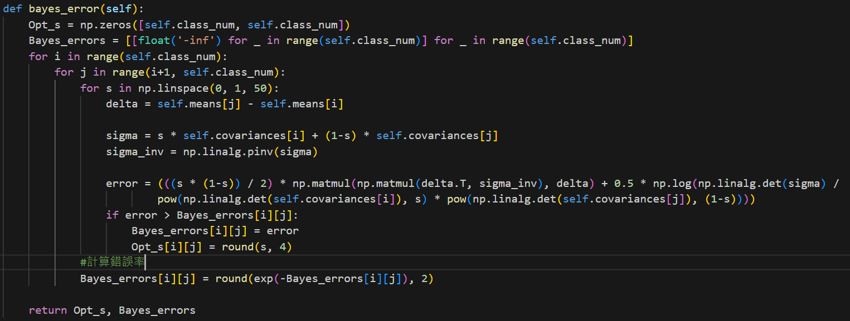

1. 測試結果

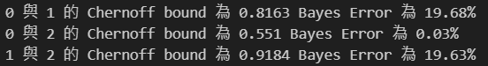

1. 討論

從結果上來看，類別0與類別2的錯誤率很低，不容易分類錯誤，其他類別之間則有19%左右的錯誤率。